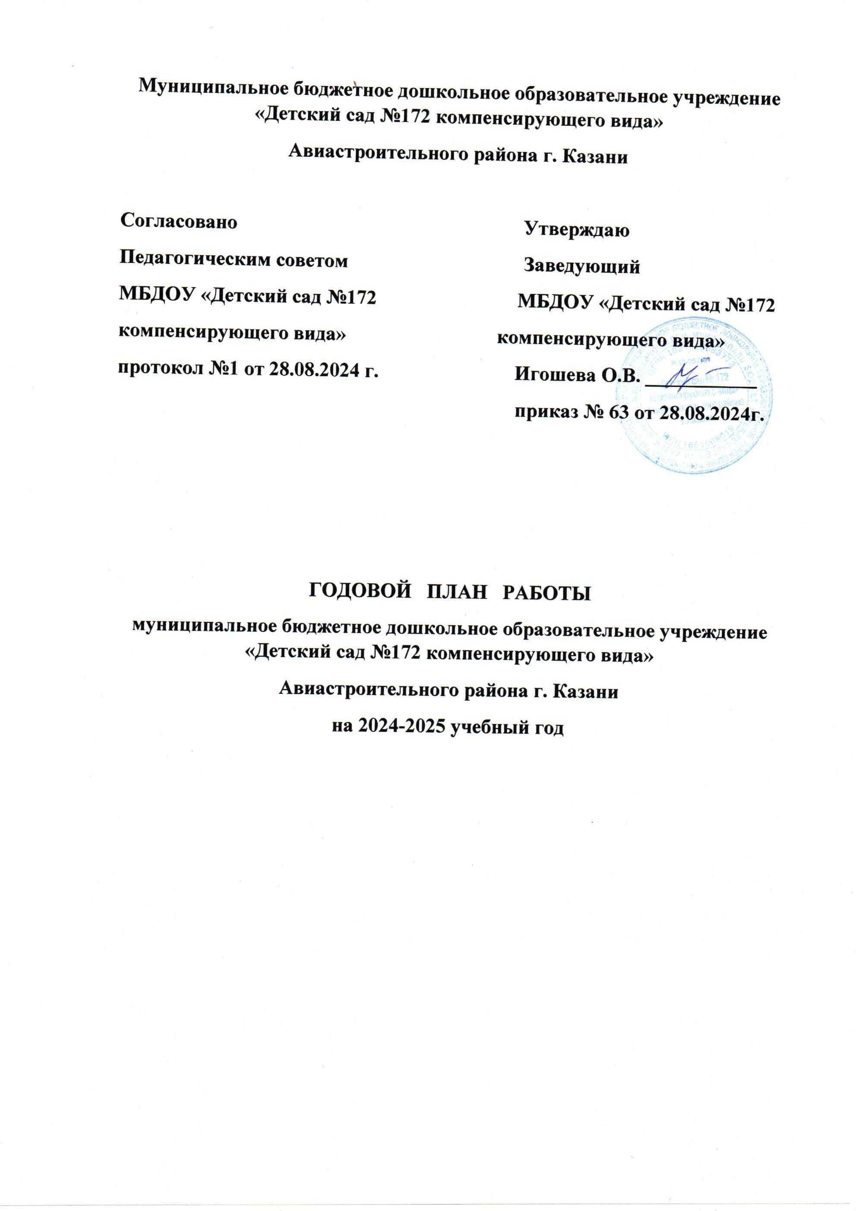

Содержание
Блок I. ВОСПИТАТЕЛЬНАЯ И ОБРАЗОВАТЕЛЬНАЯ ДЕЯТЕЛЬНОСТЬ
1.1. Работа с воспитанниками
1.2. Работа с семьями воспитанников
Блок II. АДМИНИСТРАТИВНАЯ И МЕТОДИЧЕСКАЯ ДЕЯТЕЛЬНОСТЬ
2.1. Методическая работа
2.2. Нормотворчество
2.3. Работа с кадрами
2.4. Контроль и оценка деятельности
Блок III. ХОЗЯЙСТВЕННАЯ ДЕЯТЕЛЬНОСТЬ И БЕЗОПАСНОСТЬ
3.1. Закупка и содержание материально-технической базы
3.2. Безопасность
...
...

ЦЕЛИ РАБОТЫ: по итогам анализа деятельности детского сада за прошедший год с учетом направлений программы развития и изменений законодательства необходимо создать образовательное пространство, направленное на повышение качества дошкольного образования, для формирования общей культуры личности детей, развития их социальных, нравственных, эстетических, интеллектуальных, физических качеств, инициативности и самостоятельности в соответствии с требованиями современной образовательной политики, социальными запросами, потребностями личности ребенка и с учетом социального заказа родителей.
ЗАДАЧИ: для достижения намеченных целей необходимо:
- организовать образовательное пространство, направленное на непрерывное накопление ребенком культурного опыта деятельности и общения в процессе активного взаимодействия с окружающей средой, общения с другими детьми и взрослыми при решении задач социально-коммуникативного, познавательного, речевого, художественно-эстетического и физического развития в соответствии с возрастными и индивидуальными возможностями;
- совершенствовать систему взаимодействия педагогов и родителей по приобщению дошкольников к здоровому образу жизни, сохранению и укреплению здоровья детей, обеспечению физической и психической безопасности, формированию основ безопасной жизнедеятельности;
- обеспечить развитие педагогических подходов и технологий осуществления преемственности образования, направленных на формирование фундаментальных личностных компетенций дошкольника и учащегося начальной школы в соответствии с ФГОС ДО и НОО;

Цели и задачи детского сада
Блок I. ВОСПИТАТЕЛЬНО-ОБРАЗОВАТЕЛЬНАЯ ДЕЯТЕЛЬНОСТЬ
1.1. Работа с воспитанниками
1.1.1. Мероприятия по реализации основной образовательной программы дошкольного образования и оздоровлению воспитанников
Мероприятия | Срок | Ответственный
Воспитательная работа
Организация сетевого взаимодействия по вопросам воспитательной работы с воспитанниками | октябрь | заведующий
Разработка положений и сценариев воспитательных мероприятий | в течение года | воспитатели
Организация взаимодействия участников образовательных отношений в системе нравственно-духовного и патриотического воспитания | в течение года | заведующий  воспитатели
Обновление содержания воспитательных программ в целях реализации новых направлений воспитания | май–июль | воспитатели  педагог-психолог  заведующий
Образовательная работа
Разработка плана совместной работы ДОО и начальной школы в соответствии с введением нового ФГОС НОО | сентябрь | воспитатели подготовительной группы  заведующий
Оформление групповых помещений и кабинетов дидактическими и наглядными материалами для создания насыщенной образовательной среды | октябрь | заведующий
Внедрение в работу воспитателей новых  методов для развития любознательности, формирования познавательных действий у воспитанников | октябрь–декабрь | воспитатели
Внедрение в работу воспитателей методов воспитательной работы по профилактике экстремистских проявлений в детской среде и формированию общероссийской гражданской идентичности у дошкольников | октябрь–декабрь | воспитатели
Обеспечение условий для индивидуализации развития ребенка, его личности, мотивации и способностей | ноябрь | воспитатели
Обновление содержания ООП ДОО | май–август | воспитатели  заведующий
Оздоровительная работа
Сбор согласий родителей (законных представителей) на закаливание воспитанников | апрель | воспитатели, медицинская сестра
Формирование перечня оздоровительных процедур на летний период с учетом состояния здоровья воспитанников | май | медсестра
Формирование перечня двигательной активности воспитанников в летний период | май | воспитатели
Оформление плана летней оздоровительной работы с воспитанниками | май | заведующий воспитатели
1.1.2. Праздники
Наименование | Срок | Ответственный
День знаний | сентябрь | воспитатели, музыкальный руководитель
Осенне развлечение «Золотая осень» | октябрь | воспитатели, музыкальный руководитель
День дошкольного работника | сентябрь | воспитатели, музыкальный руководитель
День народного единства | 2 ноября | воспитатели, музыкальный руководитель
Развлечение, посвященное Дню Матери | 22 ноября | воспитатели, музыкальный руководитель
Тематическое занятие, посвященное Дню государственного герба РФ | 30 ноября | воспитатели, музыкальный руководитель
Тематическое занятие, посвященное Дню Конституции РФ» | 2 лекабря | воспитатели, музыкальный руководитель
Праздник «Путешествие в новогоднюю сказку» | 27 декабря | воспитатели, музыкальный руководитель
День защитника Отечества | февраль | воспитатели, музыкальный руководитель
Международный женский день | март | воспитатели, музыкальный руководитель
Развлечение, посвященнон Дню космонавтики» | 12 апреля | воспитатели, музыкалный руководитель
Выпускной | май | воспитатели подготовительной группы, музыкальный руководитель
1.1.3. Выставки и конкурсы
Наименование | Срок | Ответственный
Общесадовские
Конкурс рисунков, посвященный Дню знаний | сентябрь | воспитатели
Конкурс чтецов, посвященный Дню матери | ноябрь | воспитатели
Выставка рисунков «Защитники Родины» | февраль | воспитатели
Конкурс поделок «День космонавтики» | апрель | воспитатели
Бессмертный полк «Мы помним, мы гордимся» | май | воспитатели

1.2. Работа с семьями воспитанников
1.2.1. Общие мероприятия
Мероприятие | Срок | Ответственный
Оформление и обновление информационных уголков и стендов для родителей | в течение года | воспитатели
Составление и реализация плана индивидуальной работы с неблагополучными семьями — психолого-педагогическая поддержка детей и родителей | по необходимости | педагог-психолог  воспитатели
Анкетирование по текущим вопросам | в течение года | воспитатели
Консультирование по текущим вопросам | в течение года | заведующий, воспитатели
Дни открытых дверей | октябрь  май | воспитатели  специалисты
Организация клубной работы с семьями воспитанников по патриотическому воспитанию | в течение года | воспитатели
1.2.2. Родительские собрания
Сроки | Тематика | Ответственные
I. Общие родительские собрания
сентябрь | Основные направления воспитательно-образовательной деятельности и работы детского сада в 2024/2025 учебном году | заведующий
декабрь | Результаты воспитательно-образовательной деятельности по итогам учебного полугодия | заведующий
январь | Повышение значимости информационно-образовательного пространства и формирование безопасной информационно-позитивной среды | заведующий
май | Итоги работы детского сада в 2024/2025 учебном году, организация работы в летний оздоровительный период | заведующий
II. Групповые родительские собрания
сентябрь | Средняя группа: «Особенности развития познавательных интересов и эмоций ребенка 4–5 лет» | воспитатели средней группы, педагог-психолог
сентябрь | Старшая и подготовительная группы: «Возрастные особенности детей старшего дошкольного возраста» | воспитатели старшей и подготовительной группы
октябрь | Средние, старшая и подготовительная группы: «Типичные случаи детского травматизма, меры его предупреждения» | воспитатели групп
ноябрь | Средняя группа: «Особенности и проблемы речевого развития у детей среднего дошкольного возраста» | воспитатели средней группы
ноябрь | Старшая и подготовительная группы: «Подготовка дошкольников 6–7 лет к овладению грамотой» | воспитатели старшей и подготовительной групп, учитель-логопед
декабрь | Средняя, старшая и подготовительная группы: «Организация и проведение новогодних утренников» | воспитатели групп  музыкальный руководитель
 | Средняя группа: «Причины детской агрессивности и способы ее коррекции» | воспитатели средней группы, педагог-психолог
 | Старшая и подготовительная группы: «Подготовка к выпускному» | заведующий  воспитатели подготовительной группы
апрель | Старшая и подготовительная группы: «Обучение дошкольников основам безопасности жизнедеятельности» | воспитатели групп
июнь | Средние группы: «Что такое мелкая моторика и почему так важно ее развивать» | Воспитатель младшей и средней группы
июнь | Старшая и подготовительная группы: «Подготовка детей к обучению в школе» | воспитатели  учителя-логопеды  педагог-психолог
III. Собрания для родителей будущих воспитанников детского сада
май | Организационное родительское собрание для родителей, дети которых зачислены на обучение в 2024/25 учебном году | заведующий

Блок II. АДМИНИСТРАТИВНАЯ И МЕТОДИЧЕСКАЯ ДЕЯТЕЛЬНОСТЬ
2.1. Методическая работа
2.1.1. Организационная деятельность
Мероприятие | Срок | Ответственный
Составление режима дня групп | май, август | заведующий  медработник
Подписка на журналы | сентябрь, май | заведуюий
Индивидуальная работа с воспитателями по запросам | в течение года | заведующий
Пополнение кабинетов методическими и практическими материалами | в течение года | восптатели  заведующий
Составление диагностических карт | в течение года | воспитатели
Обеспечение методического сопровождения педагогов в работе по нравственно-патриотическому воспитанию | в течение года | заведующий
2.1.2. Консультации для педагогических работников
Тема | Срок | Ответственный
Обзор новых публикаций и периодики по вопросам дошкольного образования | ежемесячно | заведующий
Требования к развивающей предметно-пространственной среде | сентябрь | заведующий
Формы и методы работы при реализации воспитательно-образовательной деятельности при помощи дистанционных технологий | октябрь | заведующий
Профилактика простудных заболеваний у детей в осенний и зимний период | ноябрь | медработник
Использование билингвального образования в системе патриотического воспитания старших дошкольников | январь | воспитатели
Профессиональное выгорание | февраль | Педагог-психолог
Внедрение педагогических технологий и практик, направленных на противодействие проявлениям идеологии и практики экстремизма | март | заведующий
Организация профилактической, оздоровительной и образовательной деятельности с детьми летом | май | заведующий
2.1.3. Семинары для педагогических работников
Тема | Срок | Ответственный
Создание условий для поддержки инициативы и самостоятельности детей | сентябрь | заведующий
Внедрение инновационных педагогических технологий и практик по реализации рабочей программы воспитания | октябрь | заведующий воспитатели
Индивидуализация развивающей предметно-пространственной среды в дошкольной организации как эффективное условие полноценного развития личности ребенка | ноябрь | заведующий
Физкультурно-оздоровительный климат в семье | декабрь | воспитатели
Формирование профессиональной готовности педагогических кадров ДОО и начальной школы к обеспечению единого образовательного пространства в рамках ФГОС ДО и НОО | март | воспитатели подготовительной групп  заведующий
2.1.4. План педагогических советов
Тема | Срок | Ответственные
Установочный педсовет «Планирование деятельности детского сада в новом учебном году» | сентябрь | заведующий
Тематический педсовет «Сохранение и укрепление здоровья воспитанников» | ноябрь | заведующий, медработник
Тематический педсовет «Использование информационно-коммуникативных технологий (ИКТ) в образовательном и воспитательном процессе» | январь | заведующий
Итоговый педсовет «Подведение итогов работы детского сада в 2024/25 учебном году» | май | заведующий
2.2. Нормотворчество
2.2.1. Разработка локальных и распорядительных актов
Наименование документа | Срок | Ответственный
Инструкции по охране труда | ноябрь–декабрь | ответственный за охрану труда
2.2.2. Обновление локальных и распорядительных актов
Наименование документа | Срок | Ответственный
Программа производственного контроля | сентябрь | заведующий
Положение о поощрении воспитанников | октябрь | заведующий
Положение об оплате труда | ноябрь | Бухгалтер
Режим занятий воспитанников | декабрь | заведующий
2.3. Работа с кадрами
2.3.2. Повышение квалификации педагогических работников
Ф. И. О. работника | Должность | Дата прохождения | Наименование курса
 | Воспитатель
 | Воспитатель
2.3.3. Оперативные совещания при заведующем
Текущие и перспективные задачи детского сада решаются на совещаниях при заведующем. Темы, сроки и вопросы совещаний на текущий год приведены в приложении 3 к настоящему плану.
2.3. Контроль и оценка деятельности
2.3.1. Внутрисадовский контроль
Объект контроля | Вид контроля | Формы и методы контроля | Срок | Ответственные
Состояние учебно-материальной базы, финансово-хозяйственная деятельность | фронтальный | посещение групп и учебных помещений | сентябрь и декабрь, март, июнь и август | заведующий  завхоз
Состояние условий для формирования основ патриотического развития дошкольников | фронтальный | посещение групп и учебных помещений | сентябрь | заведующий
Адаптация воспитанников в детском саду | оперативный | наблюдение | сентябрь | заведующий
Санитарное состояние помещений группы | оперативный | наблюдение | ежемесячно | медсестра
Соблюдение требований к прогулке | оперативный | наблюдение | ежемесячно | заведующий
Организация питания. Выполнение натуральных норм питания. Заболеваемость. Посещаемость | оперативный | посещение кухни | ежемесячно | заведующий  завхоз  медсестра
Планирование воспитательно-образовательной работы с детьми | оперативный | анализ документации | ежемесячно | заведующий
Эффективность деятельности коллектива детского сада по формированию привычки к здоровому образу жизни у детей дошкольного возраста | тематический | открытый просмотр | декабрь | заведующий
Состояние документации педагогов, воспитателей групп.  Проведение родительских собраний | оперативный | анализ документации, наблюдение | октябрь, февраль | заведующий
Соблюдение режима дня воспитанников | оперативный | анализ документации, посещение групп, наблюдение | ежемесячно | заведующий  медсестра
Организация предметно-развивающей среды (уголки экологии и экспериментирования) | оперативный | посещение групп, наблюдение | февраль | заведующий
Организация ООД по познавательному развитию в подготовительной группе. | оперативный | посещение группы  наблюдение | март | заедующий
Уровень подготовки детей к школе. Анализ образовательной деятельности за учебный год | итоговый | Анализ документации | май | заведующий
Проведение оздоровительных мероприятий в режиме дня | оперативный | наблюдение, анализ документации | июнь—август | медсестра  заведующий
2.3.2. Внутренняя система оценки качества образования
Направление | Срок | Ответственный
Анализ качества организации предметно-развивающей среды | август | заведующий
Мониторинг качества воспитательной работы в группах с учетом требований ФГОС дошкольного образования | ежемесячно | заведующий
Оценка динамики показателей здоровья воспитанников (общего показателя здоровья, показателей заболеваемости органов зрения и опорно-двигательного аппарата, травматизма) | 1 раз в квартал | медсестра
Анализ информационно-технического обеспечения воспитательного и образовательного процесса | ноябрь февраль  май | заведующий
Мониторинг выполнения муниципального задания | сентябрь  декабр  май | заведующий
Анализ своевременного размещения информации на сайте детского сада | в течение года | заведующий
Блок III. ХОЗЯЙСТВЕННАЯ ДЕЯТЕЛЬНОСТЬ И БЕЗОПАСНОСТЬ
3.1. Закупка и содержание материально-технической базы
3.1.1. Организационные мероприятия
Мероприятие | Срок | Ответственный
Инвентаризация | декабрь и май | бухгалтер
Анализ выполнения и корректировка ПФХД | ежемесячно | заведующий  бухгалтер
Проведение самообследования и опубликование отчета | с февраля по 20 апреля | заведующий
Подготовка детского сада к приемке к новому учебному году | май–июнь | заведующий  завхоз
Подготовка публичного доклада | июнь—июль | заведующий
Подготовка плана работы детского сада на 2024/2025 год | июнь—август | заведующий  педагоги
Реализация мероприятий программы производственного контроля | в течение года | заведующий  завхоз
3.1.2. Мероприятия по выполнению санитарных норм и гигиенических нормативов
Мероприятие | Срок | Ответственный
Проверить соответствие технологического оборудования пищеблока требованиям таблицы 6.18 СанПиН 1.2.3685-21 | сентябрь | завхоз
Высадить в западной части территории детского сада зеленные насаждения | апрель | завхоз
Переоборудовать площадку для сбора отходов | июль | завхоз
3.2. Безопасность
3.2.1. Антитеррористическая защищенность
Мероприятие | Срок | Ответственный
Оснастить здание техническими системами охраны:  — системой контроля и управления доступом; | ноябрь | ответственный за антитеррористическую защищенность  завхоз
— системой видеонаблюдения | декабрь | ответственный за антитеррористическую защищенность  завхоз
Разработать порядок эвакуации в случае получения информации об угрозе совершения или о совершении теракта | октябрь | Заведующий
Проводить антитеррористические инструктажи с работниками | в течение года | ответственный за антитеррористическую защищенность
Перезаключить с охранной организацией договор на физическую охрану детского сада | февраль | заведующий

2.2. Пожарная безопасность
Мероприятие | Срок | Ответственный
Провести противопожарные инструктажи с работниками | сентябрь и по необходимости | ответственный за пожарную безопасность
Организовать и провести тренировки по эвакуации | октябрь  апрель | ответственный за пожарную безопасность
Провести ревизию наличия документов по пожарной безопасности. По необходимости привести в соответствие с действующим законодательством | октябрь | заведующий и ответственный за пожарную безопасность
Организовать и провести проверку всех противопожарных водоисточников (водоемов, гидрантов), подходов и подъездов к ним на подведомственных территориях. При необходимости принять безотлагательные меры по устранению выявленных неисправностей | октябрь  декабрь | завхоз и ответственный за пожарную безопасность
Проверка наличия огнетушителей | ежемесячно | ответственный за пожарную безопасность
Провести ревизию пожарного инвентаря | ноябрь | завхоз и ответственный за пожарную безопасность
Проконтролировать работы по техническому обслуживанию систем противопожарной защиты | по графику техобслуживания | ответственный за пожарную безопасность  завхоз
Проверка чердаков и подвалов на наличие посторонних предметов, строительного и иного мусора | еженедельно по пятницам | завхоз
Проверка наличия и состояния на этажах планов эвакуации, указателей места нахождения огнетушителей и указателей направления движения к эвакуационным выходам | жемесячно | ответственный за пожарную безопасность
Оформить уголки пожарной безопасности в группах | до 31 октября | ответственный за пожарную безопасность
3.2.3.Ограничительные мероприятия профилактики вирусных заболеваний
Мероприятие | Срок | Ответственные
Проводить разъяснительную и просветительскую работу по вопросам гигиены и профилактики вирусных инфекций с родителями (законными представителями) воспитанников и работниками | еженедельно | медсестра
Измерять температуру воспитанникам, работникам, посетителям | ежедневно при входе в здание | медсестра  ответственный по охране труда
Пополнять запас:  - СИЗ — перчатки;  - дезинфицирующих средств;  - кожных антисептиков | ежемесячно | заведующий  завхоз
Пополнять на входе в здание и в санузлах дозаторы с антисептиками для обработки рук | ежедневно | завхоз
Проверять эффективность работы вентиляционных систем, обеспечивать очистку или замену воздушных фильтров и фильтрующих элементов | 1 раз в квартал | рабочий по обслуживанию здания  завхоз
Следить за качеством и соблюдением порядка проведения:  — текущей уборки и дезинсекции; | ежедневно | медсестра  завхоз
— генеральной уборки | по графику | медсестра  завхоз

